Konference  MoodleMoot.cz 2014  PragoData Consulting, s.r.o.  ČZU v Praze  24. - 24. 6. 2014  Praha | Mahoodle a Mahara jako osobní učební prostředí každého z nás  Linda Pospíšilová  Univerzita Pardubice  linda.pospisilova@upce.cz
Abstrakt: Příspěvek má za cíl seznámit čtenáře s možnostmi využití nástroje pro tvorbu elektronických portfolií nejen ve výuce cizích jazyků. Elektronické portfolio a jeho jednotlivé části nabízejí možný základ pro utváření vlastního učebního prostředí a zároveň může portfolio sloužit jako prostor pro nácvik jazykových dovedností nutných pro prezentaci jedince a jeho orientaci v mezinárodním kontextu.
Klíčová slova: LMS Moodle, Mahara, PLE (osobní učební prostředí), LSP (jazyk pro odborné účely), PLN (osobní učební síť), blogování, životopis
Abstract: The contribution aims to outline possible use of Mahara ePortfolio software not only in language learning. Electronic portfolio and its segments offer potential base for personal learning environment development and it also provides space for skill training, self-assessment and self-presentation in both national and international contexts.
Keywords: LMS Moodle, Mahara, PLE (personal learning environment), LSP (Language for Specific Purposes), PLN (personal learning network), Blogging, Résumé

- Úvod
LMS Moodle, jakožto jeden z nejrozšířenějších open source systémů, poskytuje mnoho nástrojů pro komunikaci, spolupráci a nově též pro vlastní tvorbu. Jedná se však stále o hierarchicky uspořádaný a na mnoha institucích též uzavřený systém kladoucí důraz především na potřeby tutora. Jak již zmínil Downes [1] ve svém příspěvku mapujícím eLearnigové generace, čtvrtou generaci lze charakterizovat vznikem content management systémů, tzv. CMS, které byly navrženy primárně pro tvorbu a správu obsahu. Zároveň však Downes charakterizuje čtvrtou generaci jako generaci Web 2.0, zaznamenávající rozvoj sociálních software, jako je např. Facebook, Twitter, LinkedIn, či Flickr. Toto období je dále charakterizováno jako éra tvorby vlastního obsahu (blogování, mikroblogování, tvorba vlastních videí, apod.). Přestože od verze Moodle 2.5 nastává ve vývoji tohoto LMS jistý zlom v podobě možnosti přiřazení role tvůrce u určitých aktivit přímo studentům, stále se jedná pouze o omezené množství aktivit a o jasnou definici rolí v prostředí LMS. Na druhé straně nástroj pro tvorbu elektronických portfolií, kterým může být například Mahara, je nástrojem, kde nejsou hierarchicky rozlišeny uživatelské role a důraz je kladen právě na správu, tvorbu a sdílení vlastního obsahu. Oba systémy lze propojit prostřednictví single sign-on a sdílet tak dosažené výsledky učení z obou systémů. Na naší instituci jsme záměrně nevyužili zjednodušující možnosti jednotného přihlášení a to z důvodu zachování přístupu studentů k jejich portfoliu i po ukončení studia v souladu s myšlenkou celoživotního vzdělávání a kontinuálního procesu tvorby elektronického portfolia. V souvislosti s tvorbou vlastního portfolia je vhodné zmínit termín osobní učební prostředí (tzv. PLE), které Lubensky [2] definuje jako „prostředek každého jedince pro správu, sběr, úpravu a manipulaci s digitálními artefakty v průběhu procesu učení“. Lubenskeho definice odpovídá definici nástroje Mahara ePortfolio. V následující kapitole uvedeme několik možností jak prostředí ePortfolií využít pro aktivizaci studentů nejen při studiu cizího jazyka.
- Mahara v praxi
Práce s elektronickými portfolii v procesu učení se jazyku může být přínosnou především pro rozvoj jazykových dovedností v dlouhodobé perspektivě. Je zde možné sledovat proces učení a využívat především formativního hodnocení, sledování a reflektování procesu učení. V této části příspěvku se seznámíte s několika možnostmi využití vlastností a možností nástroje Mahara pro práci s elektronickými portfolii s různými cílovými skupinami. Veškeré zmíněné studie byly odpilotovány se skupinami studentů předmětů Anglický jazyk pro specifické účely na Univerzitě Pardubice. Jednalo se o tři různé skupiny studentů jazykové úrovně B1 a nástroj Mahara byl takto otestován na příležitosti a hrozby spojené s jeho nasazením ve výuce jako rozšiřujícím nástrojem k již využívanému LMS Moodle. Studenti byli vždy v úvodu proškoleni na práci se software a seznámeni s jeho možnostmi tak, aby se stali nezávislými uživateli a potencionálními samostatnými tvůrci vlastního portfolia. Elektronické portfolio bylo využito v následujících projektech rozvíjejících jednotlivé jazykové dovednosti a také tzv. soft skills: tvorba životopisu, Mahoodle - projekt zaměřený na nácvik prezentačních dovedností v rámci LSP, práce s psaným projevem formou blogování a mezinárodní projekt snažící se propojit české studenty se studenty zahraničními.
  - Tvorba životopisu
Studenti oboru Polygrafie byli instruováni a poté vyzváni vytvořit vlastní životopis v cílovém jazyce a ten následně sdílet s vyučujícím za účelem poskytnutí zpětné vazby. Prostředí Mahary poskytující prostředí pro práci s vlastním portfoliem zachyceném prostřednictvím obrazového či video materiálu umožňuje vytvořit v případě životopisu velice interaktivní a netradiční finální produkt, který lze velmi snadno automaticky aktualizovat.
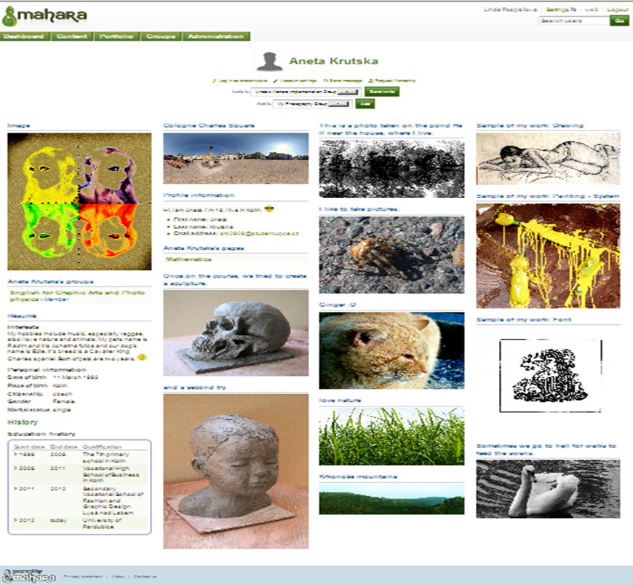
Obr. 1 Příklad vizuálně pojatého životopisu
  - Projekt Mahoodle – prezentace stránky vytvořené v Mahaře
Studenti zapsaní v kurzu vytvořeném v prostředí LMS Moodle dostanou prostřednictvím tohoto kurzu relevantní specifický obsah v cílovém jazyce utříděný tematicky s ohledem na daný studijní obor. Studenti jsou vyzváni rozšířit témata kurzu dle vlastního výběru o relevantní informace a jako nástroj použít tvorbu tzv. Stránky v Mahaře. Jelikož se jedná o využití eLearningu v duchu blended learning, studenti následně prezentují stránky vytvořené v Mahaře v kontaktních hodinách a doplňují tak probíraná témata. Mahara ePortfolio tedy může sloužit též jako prezentační nástroj. V návaznosti na prezentaci mohou vyučující i studenti poskytovat k jednotlivým stránkám písemnou zpětnou vazbu a to soukromou nebo veřejnou formou.
  - Blogování se studenty zdravotnických studií
Skupina 43 studentů zdravotnických studií participovala na pilotním projektu rozvíjejícím jejich dovednosti psaní v cílovém jazyce. Nejprve vyučující vytvoří skupinu a skupinovou stránku obsahující instrukce a užitečné tipy pro psaní blogů. Je vhodné studenty též odkázat na některý úspěšný blog dostupný přímo na Internetu. Následně byli studenti instruováni napsat příspěvek popisující a shrnující jejich odbornou praxi v nemocnicích a to opět v cílovém jazyce. Druhotným, ale neméně důležitým cílem aktivity bylo sdílet zkušenosti z nemocniční praxe a to především se studenty přicházejícími ze středních škol všeobecného zaměření, kteří nemají zkušenosti s žádnou praxí a setkávají se s ní poprvé až na vysoké škole (na rozdíl od studentů středních zdravotnických škol).

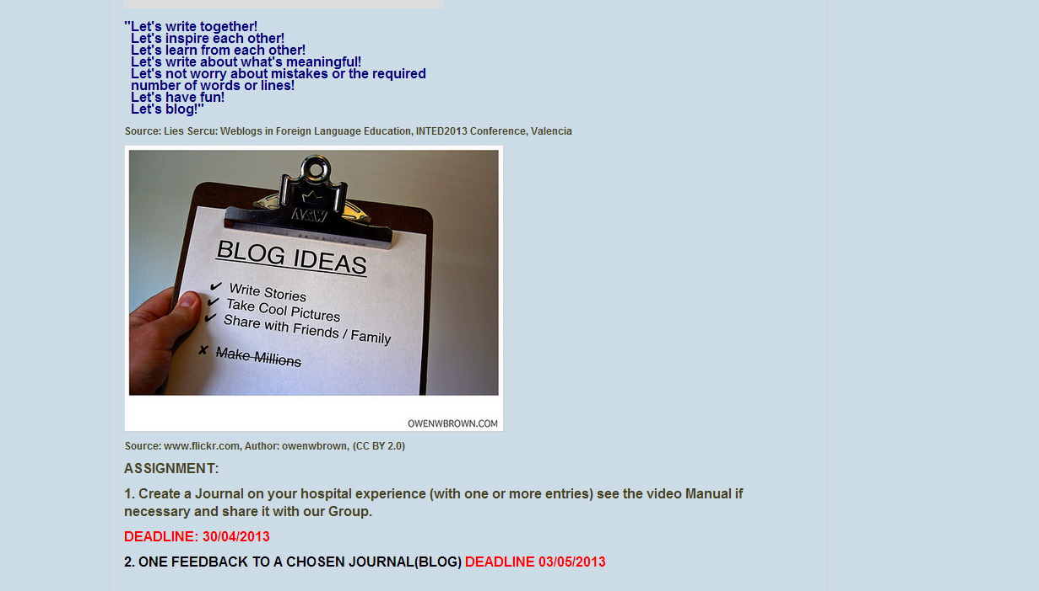
Obr. 2 Zadání úkolu pro vytvoření blogu
  - Mezinárodní projekt realizovaný v Mahaře
Skupina českých studentů předmětu Angličtina pro chemii dostala za úkol vytvořit v prostředí pro tvorbu elektronických portfolií Mahara stránku představující jejich mateřskou univerzitu, obor studia nebo sestavit návrh na možný společný výzkumný projekt. Studenti tvořili stránky s vědomím cílového publika, kterým byli studenti partnerské univerzity ve Finsku. Digitální artefakty vytvořené českými studenty pak byly prezentovány finským studentům a vyučujícím a ti byli vyzváni k poskytnutí zpětné vazby v rámci konaného semináře přímo na partnerské univerzitě. Jak již bylo řečeno v úvodu, Mahara není pouze nástrojem pro tvorbu a sdílení obsahu, ale je též nástrojem networkingu – budování vztahů, ideálně vedoucího k vytvoření tzv. PLN (Personal Learning Network) osobní učební sítě, která může jedinci významně usnadnit a urychlit přístup k informacím a zrychlit tak proces samotného učení.
- Závěr: Hodnocení a zpětná vazba
Využití nástroje pro tvorbu elektronických portfolií Mahara ve výuce odborného anglického jazyka na Jazykovém centru Univerzity Pardubice bylo pilotováno se studenty poprvé v akademickém roce 2012/2013. Reflexi na roli tutora jednotlivých kurzů využívající nástroj Mahara by bylo možné popsat jako úspěšný pokus o posun od výuky, ve které leží těžiště převážně na tutorovi k výuce zaměřené na studenty a na jejich aktivizaci. V zahraniční literatuře se pro tento trend začíná používat termín “flipped teacher”, kdy se v určitých momentech vyučovacího procesu učitel stává tím, kdo je vyučován a student se stává vyučujícím, tutorem či mentorem. Jednalo se o velice intenzivní akademický rok, který byl zakončen procesem získání zpětné vazby od všech zúčastněných studentů. Zpětná vazba byla poskytnuta prostřednictvím anonymního evaluačního dotazníku, který se týkal obsahu a zhodnocení učebních metod použitých v daném kurzu, kde byla práce s elektronickým portfoliem vždy pouze dílčí částí obsahu kurzu. Vybrané odpovědi jsou prezentovány v následující tabulce, jsou záměrně ponechány v originálním jazyce dotazníku a bez korektury, pro zachování autenticity.
Tabulka 1 Ukázka otázek a odpovědí ze zpětnovazebního dotazníku.
Otázka: Please, comment briefly on the MAHARA project (benefits, disadvantages, usage, suggestions)
Odpověď 1: It was the best what we have done. , but it was little bit difficult to make the pages at the beginnig
Odpověď 2: good for practising writting
Odpověď 3: I did my page on Mahara and I was happy that finnish studentt wrote me back. For me it is very nice to speak with someone in English.
Odpověď 4: I believe that I could be more useful, if the students have a chance to work more often on the MAHARA.
To write English and to read I find important as well as to speak.
Odpověď 5: I think that MAHARA is good way to diversity teaching.
Odpověď 6: Only comment is to mahara, and it is about its user-unfriendly environment - i found very hard to find some things in menu, and i am not total computer noob.

Literatura
1. Downes, S. E-Learning Generation [online]. 2012 [citováno 2014-03-20].
<http://halfanhour.blogspot.cz/2012/02/e-learning-generations.html>.
2. Lubensky, R. In: Buchem, Ilona: A collection of definitions of "Personal Learning Environment (PLE), 2010 [online]. [citováno 2014-03-20]. <http://slidesha.re/aCDw1k>.

Informace o autorech
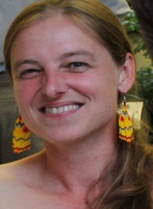

Linda Pospíšilová
Telefon: +420 466 036 483
Email: linda.pospisilova@upce.cz
Zastávaná funkce: asistent, vedoucí klíčové aktivity projektu Unicom
Název instituce: Univerzita Pardubice, Studentská 95, 532 10 Pardubice

